Oddíl sportovní gymnastiky SG Liberec
_________________________________________________

pořádá

JEŠTĚDSKÝ POHÁR

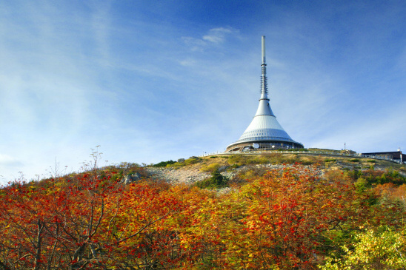

29. 11. 2014

Rozpis:
Pořadatel: oddíly SG Liberec (ženy)
Datum: sobota 29. listopadu 2014
Místo: Sport Park Liberec – Tipsport Aréna - gymnastická hala,
Jeronýmova 570/22, Liberec 7
Činovníci závodu: ředitel závodu Stanislav Petráček
Jednatel Kateřina Vrchovecká
hlavní rozhodčí Pavlína Vrchovecká
organizační zajištění pořadatel
zdravotní zajištění pořadatel

A.Všeobecná ustanovení.
1. Přihlášky: zaslat na adresu: P. Vrchovecká, U Slunečních lázní 1073, 460 14, Liberec 14
nebo na e-mail.:pavlina.vrchovecka@tul.cz do 22. 11. 2014
přihlášky musí obsahovat: úplné jméno závodnice, rok narození, jméno trenéra,
výšku přeskokového stolu
2. Losování: bude v kanceláři pořádajícího oddílu 28. 11. 2014
3. Ubytování: nebude zajištěno
4. Cestovní náhrada: závodnice/ci/ a trenéři se zúčastní na náklady vysílající složky
5. Závodní kancelář:bude otevřena v místě závodu dle časového rozpisu
6. Podmínka účasti: včas zaslaná přihláška, lékařská prohlídka,
1 rozhodčí na 4 závodnice, za každou závodnici navíc 100 Kč + startovné
- Startovné: 100 Kč na závodnici

B. Technická ustanovení
8. Předpis: Závodí se dle pravidel FIG, Závodního programu žen pro období 2013 – 2017, jeho
doplňků a ustanovení tohoto rozpisu.
9. Startují: Jednotlivkyně
10. Úbor: Dle pravidel FIG.

11. Disciplíny a obtížnost:
I. kat.: roč. 2001 a starší obtížnost – juniorky B (čtyřboj)
II. kat.: roč. 2002 - 2003 obtížnost – žákyně B (čtyřboj)
III. kat.: roč. 2004 - 2005 obtížnost – žákyně B (čtyřboj)
IV. kat.: roč. 2006 - 2007 obtížnost – viz. rozpis
V. kat.: roč. 2008 obtížnost – viz. rozpis

Kategorie IV.

PŘESKOK
bedna našíř 80 cm + žíněnky v úrovni bedny, povoleny 2 můstky (do max. výšky 27cm)
1) z rozběhu náskok do stoje na rukou a odrazem z rukou pád do lehu na zádech
Hodnocení: známka D ze 2,50 bodů.
2) z rozběhu výskok do vzporu dřepmo na bednu – výskokem doskok do stoje na žíněnky
Hodnocení: známka D ze 1,00 bodu

Povoleny 2 skoky.
Do výsledku se započítává lepší známka z obou přeskoků, srážky dle pravidel FIG.

BRADLA
Volná se sestavou se skladebními požadavky.
SP – každý 0,5 b. Počet prvků 3 a více prvků …………… z 10 bodů
1. výmyk nebo vzklopka 2 prvky …………..…….....ze 6 bodů
2. zákmih min. na úroveň ramen (boky a špičky) 1 prvek ………..……….....ze 3 bodů
3. toč vzad
4. podmet (libovolný)

KLADINA
Volná se sestavou se skladebními požadavky.
SP – každý 0,5 b.
1. obrat min 180° jednonož
2. gymnastický prvek (musí být skok)
3. akrobatický prvek
4. závěr - bez závěru .....................................0,0 b.
- rondátem .......................................0,3 b.
- prvkem „A“ z pravidel ………….0,5 b.

PROSTNÁ
Volná se sestavou se skladebními požadavky.
Čas: max. 1:30 min (90s)
Hudební doprovod dobrovolný (na CD, nepřehrává mp3)
SP každý 0,5 b.
1. obrat 360°
2. dva různé gymnastické skoky
3. akrobatický prvek
4. závěr- bez závěru nebo 1prvková akro řada bez salta..…..................0,0 b.
- akro řada 2 prvků ……..…………………….….………..…..0,3 b.
- salto…………………………………………………………..0,5 b.

Kategorie V.

PŘESKOK
bedna našíř 80 cm + žíněnky v úrovni bedny, povoleny 2 můstky (do max. výšky 27cm)
1) z rozběhu náskok do stoje na rukou a odrazem z rukou pád do lehu na zádech
Hodnocení: známka D ze 2,50 bodů.
2) z rozběhu výskok do vzporu dřepmo na bednu – výskokem doskok do stoje na žíněnky
Hodnocení: známka D ze 1,00 bodu

Povoleny 2 skoky.
Do výsledku se započítává lepší známka z obou přeskoků, srážky dle pravidel FIG.

BRADLA
Sestava pro Základní stupeň viz Závodní program str. 11.
Hodnocení: známka D ze 2,50 bodu
známka E z 10,00 bodu
KLADINA
Volná se sestavou se skladebními požadavky.
SP – každý 0,5 b.
1. rovnovážná poloha (výdrž 2s)
2. gymnastický prvek (musí být skok)
3. akrobatický prvek
4. závěr - bez závěru .....................................0,0 b.
- rondátem .......................................0,3 b.
- prvkem „A“ z pravidel ………….0,5 b.

PROSTNÁ
Volná se sestavou se skladebními požadavky.
SP každý 0,5 b.
1. obrat 360º (lze plnit akro i gym prvkem)
2. dva různé gymnastické skoky
3. akrobatický prvek
4. závěr- bez závěru ..….............................................................0,0 b.
- akro prvek bez letové fáze …..……………………….0,3 b.
- akro řada 2 prvků.....………………………………….0,5 b.

12. Časový pořad: 8,00-9,00 prezence
8,00-9,20 rozcvičení
9,15 porada rozhodčích a trenérů
9,30 nástup, zahájení závodu

Bližší časový rozpis bude možný až po uzávěrce přihlášek.

13. Ceny: Závodnice na prvních třech místech v každé kategorii obdrží pohár, medaile, diplomy.

